文档信息
文档信息 | 内容
文档名称 | 软件设计文档
文档版本 | V1.0
作者 | 窦源泽（设计员）
所属基线 | 设计基线-v1.0
最后更新 | 2026-10-30

修订历史记录
日期 | 版本 | 说明 | 作者
2026-10-30 | V1.0 | 初版：顺序图、类图、子系统划分 | 窦源泽

软件设计文档

项目名称：社区闲置工具共享与租赁平台
项目团队：
陈麒元（项目经理）、宋嘉幸（系统分析员）、窦源泽（设计员）、常子衡（测试经理）、钟姝伶（配置经理）、林星（界面设计员）
制作人：窦源泽（设计员）
文档完成时间：2026年10月30日

目录

1.顺序图 3
1.1用户注册 3
1.2出租人发布物品 4
1.3完整订单租赁流程 4
1.4用户申请加入社区 5
1.5平台管理员仲裁纠纷 6
1.6钱包冻结解冻（订单押金） 7

2.类图 8

3.子系统 9

1.顺序图

1.1用户注册

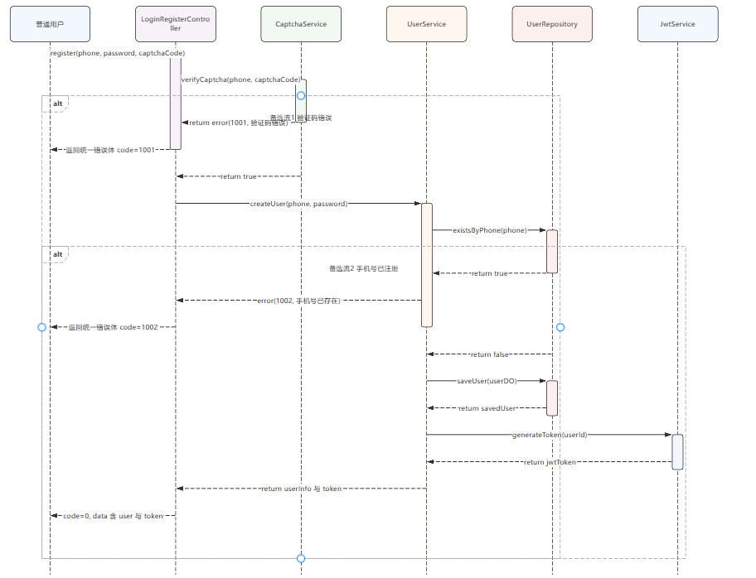

1.2出租人发布物品

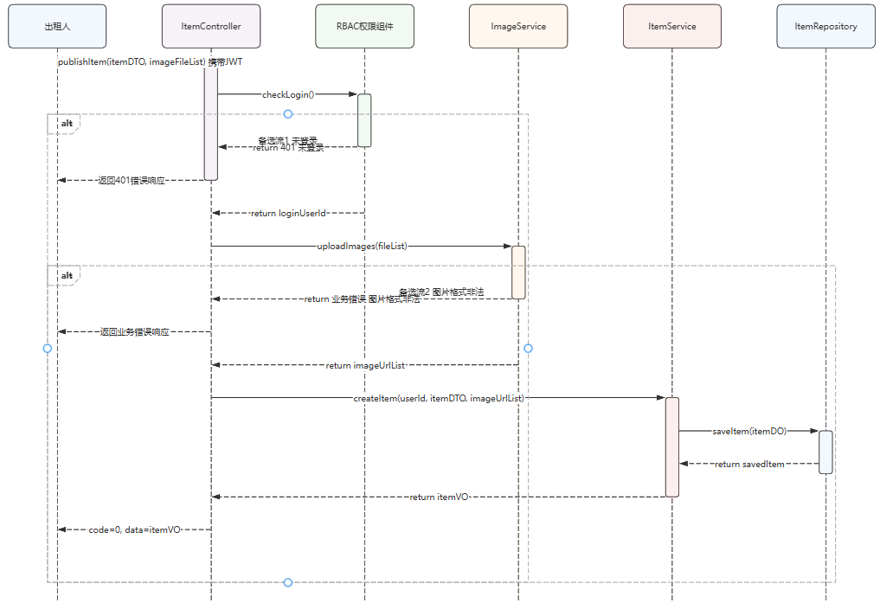

1.3完整订单租赁流程

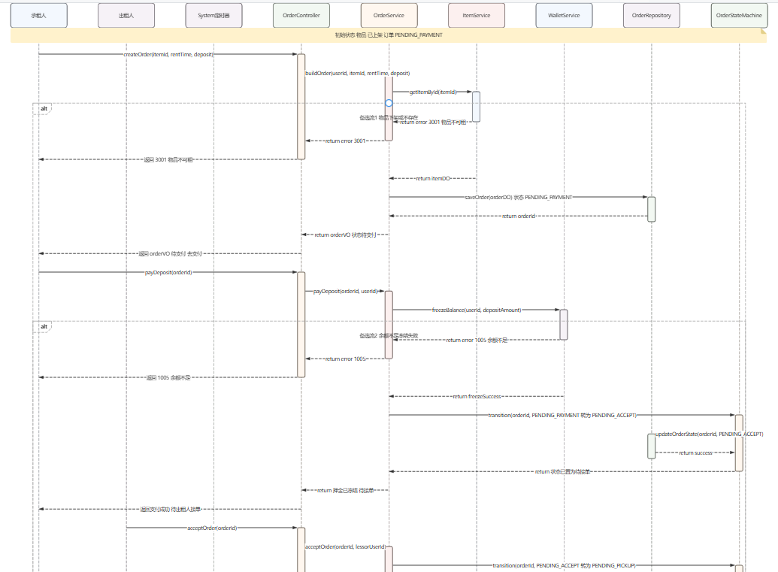

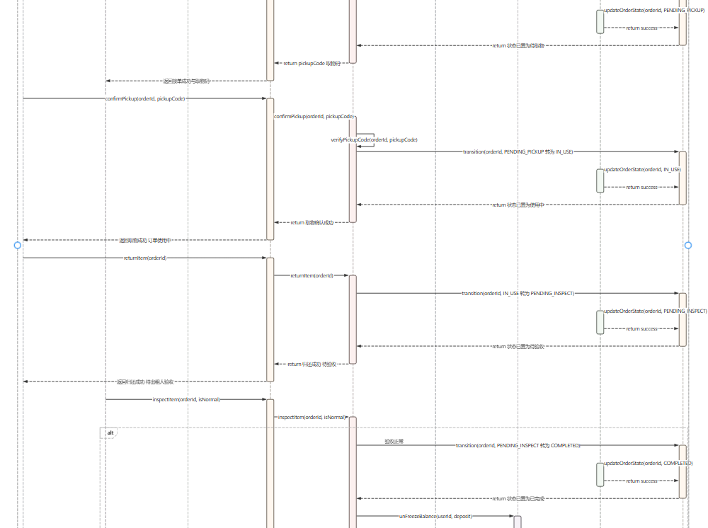

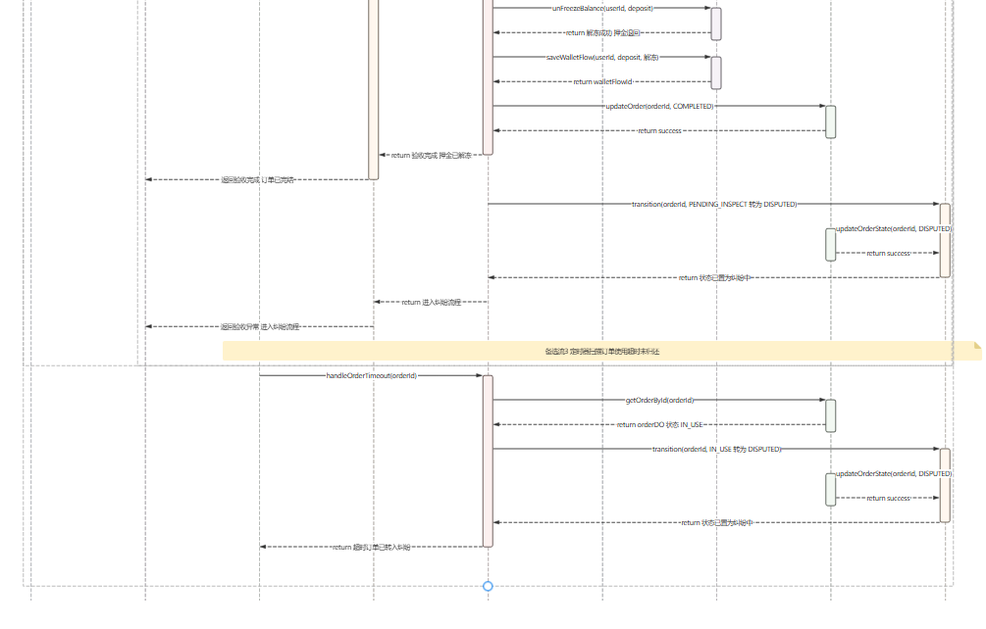

1.4用户申请加入社区

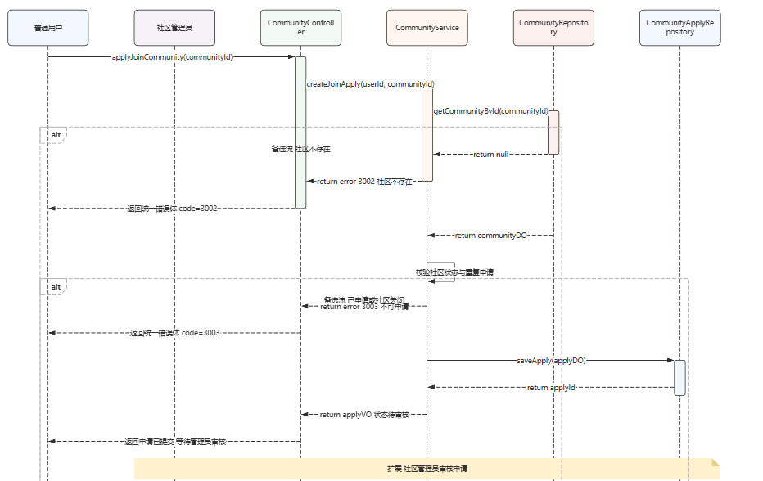

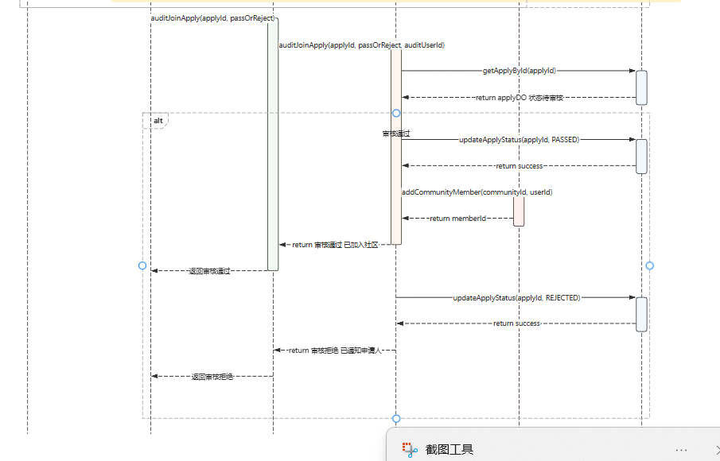

1.5平台管理员仲裁纠纷

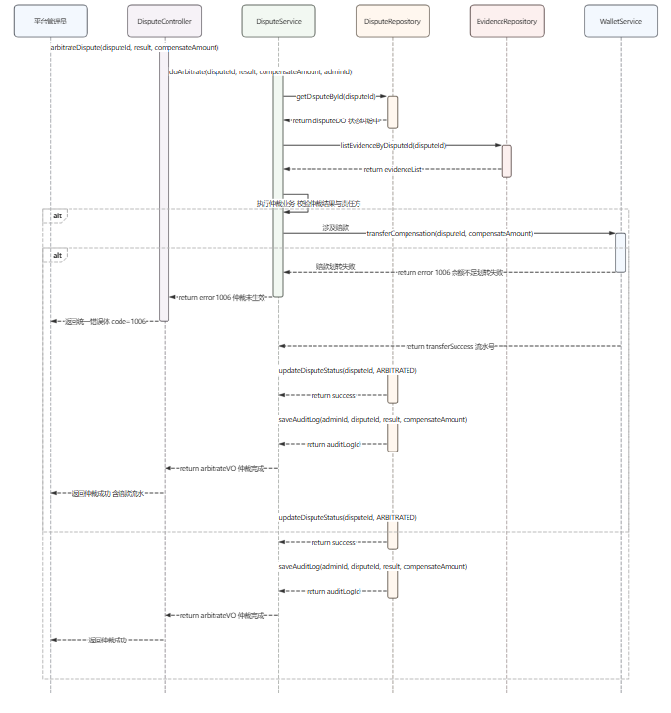

1.6钱包冻结解冻（订单押金）
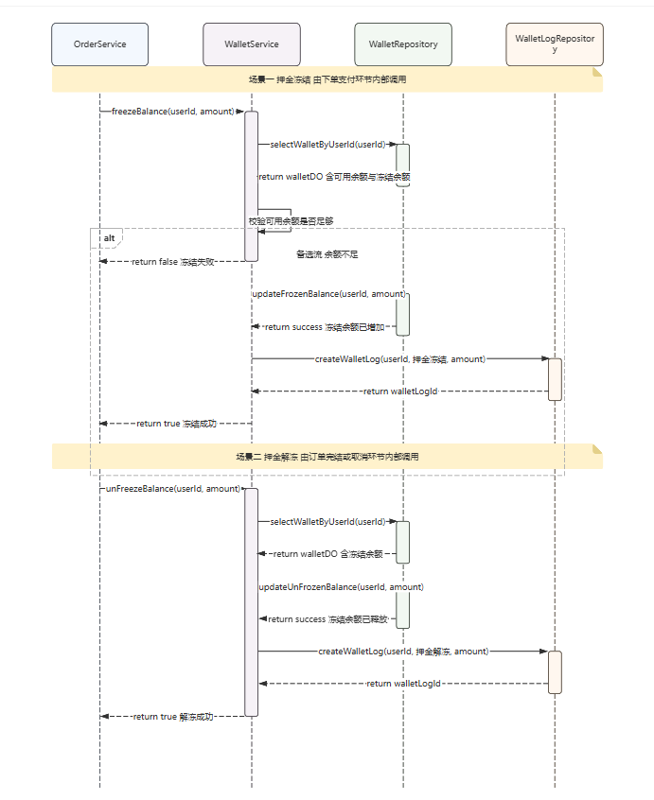

2.类图
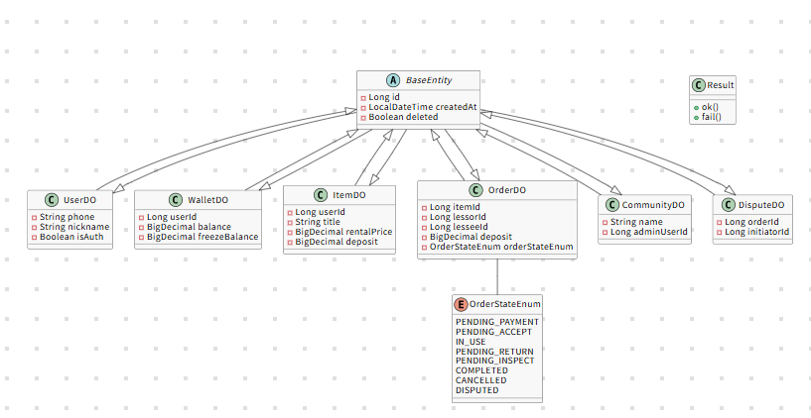
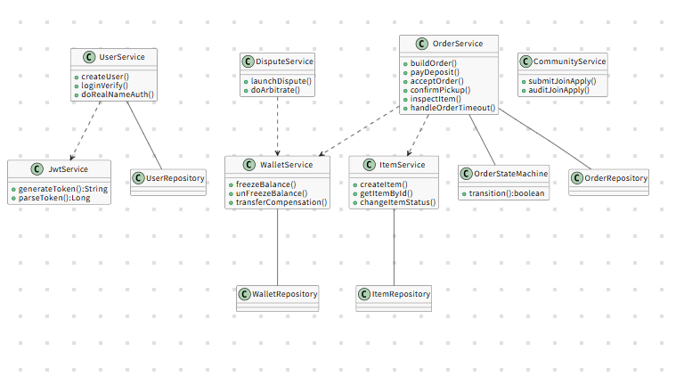

3.子系统
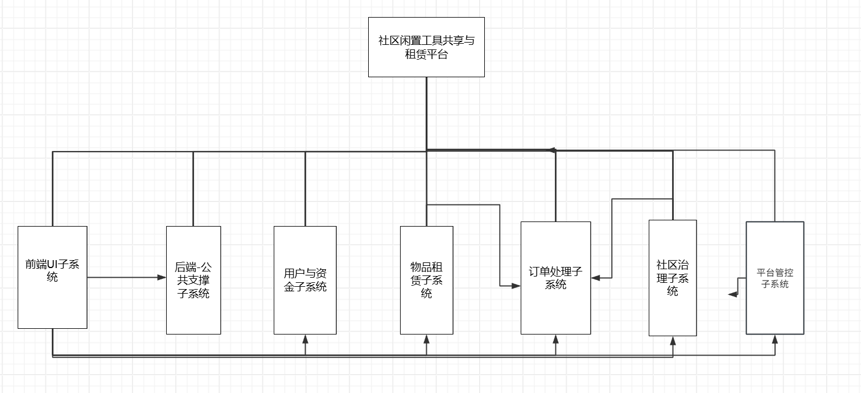

划分依据：参与者Actor、界面边界、高内聚低耦合；

子系统1：前端UI子系统
参与者交互：普通用户、出租人、承租人、社区管理员、平台管理员
包含类：
UserLayout.vue，AdminLayout.vue

子系统2：后端‑公共支撑子系统
包含类：
BaseEntity、Result<T、GlobalExceptionHandler、ErrorCode、Page、JwtService、RbacAspect
被依赖：所有其余后端子系统全部依赖公共支撑子系统；公共子系统不依赖其他业务子系统。

子系统3：用户与资金子系统
Actor访问：普通用户、注册用户
包含类：
UserDO、UserVO、UserController、UserService、UserRepository、CaptchaService；
WalletDO、WalletLogDO、WalletController、WalletService、WalletRepository、WalletLogRepository。

子系统4：物品租赁子系统
Actor：出租人、承租人
包含类：
ItemDO、CategoryDO、ItemVO；ItemController；ItemService；ItemRepository；ImageService。

子系统5：订单处理子系统
Actor：承租人、出租人、System定时器
包含类：
OrderStateEnum；OrderDO；OrderController；OrderStateMachine；OrderService；OrderRepository

子系统6：社区治理子系统
Actor：普通用户、社区管理员
包含类：
CommunityDO、CommunityMemberDO、CommunityApplyDO、CommunityNoticeDO；
DisputeDO、DisputeEvidenceDO；
CommunityController、CommunityService；DisputeController、DisputeService；全部对应Repository类。

子系统7：平台管控子系统
Actor：平台管理员
包含类：
PlatformAuditLogDO,PlatformConfigDO,PlatformAdminController,PlatformManageService。

